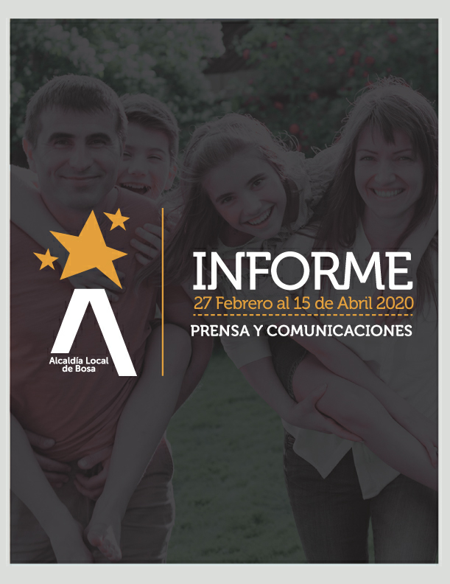

Contenido

1.Introducción 3
2. Campañas de comunicación 4
2.1.Campaña 360 Bosa #DependeDeTi 4
2.2 Campaña 360 Bosa #BosaSeQuedaEnCasa 5
3.Logros 7
3.1 Métricas redes sociales 8
4. Retos 10
5. Canales de comunicación 10

1.Introducción

Desde el 27 de febrero a la fecha, la oficina de Prensa y Comunicaciones ha trabajado en la identificación de las necesidades del área, entre ellas un plan de trabajo estructurado y una estrategia de comunicación vigente. Adicional a esto, se ha realizado el proceso de contratación de los perfiles necesarios para cumplir con la misión del área, entre los cuales se encuentran:
- Un jefe de prensa
- Dos periodistas web
- Un realizador audiovisual
- Un fotógrafo
- Un diseñador gráfico

Durante este periodo, se ha estructurado un Plan de Trabajo que tiene como objetivo principal, generar una comunicación, eficiente y precisa entre la comunidad de Bosa y el Distrito en su Gobierno tanto local como distrital. Para ello, se definieron los roles y funciones que tendrá cada profesional en el desarrollo de las actividades propias de la oficina y en su planeación estratégica, la cual contempla:
- Diseño de la estrategia de comunicaciones de la oficina
- Estrategia de redes sociales
- Estrategia de contenidos
- Criterios de publicación fotográfica
- Criterios de publicación audiovisual
- Plan de crisis
- Canales
- Productos

En cumplimiento de su naturaleza, misión, funciones y contexto estratégico, la Oficina de Prensa y Comunicaciones mediante este documento da a conocer las actividades realizadas durante el periodo comprendido entre el 27 de febrero y el 15 de abril.

2. Campañas de comunicación

2.1.Campaña 360 Bosa #DependeDeTi

Objetivo: Apoyar comunicativamente para que Bosa sea la localidad con mayor número personas inscritas a los #EncuentrosCiudadanos.
Acciones:
La estrategia contempló la creación de las siguientes piezas audiovisuales:
Redes sociales: Call to Action (CTA) al formulario de inscripción virtual y a la página web de la alcaldía.
- 12 vestidos o portadas
- 41 posts
- 6 videoclips promocionales
*Estos videos fueron protagonizados por integrantes del Consejo de Planeación Local (CPL) e Instancias de Participación, quienes desde su posición de liderazgo invitaron a diferentes públicos específicos, como los jóvenes, las mujeres y artistas entre otros.
Página Web
- 2 banners home página web
- 3 imágenes para noticias en página web
- 3 boletines
Impresos:
- 10 posters de puntos de inscripción carteleras físicas.
- 2000 volantes con puntos físicos de inscripción a #EncuentrosCiudadanos,

La difusión realizó a través de las redes sociales, grupos de WhatsApp de instancias de participación, líderes comunales, medios de comunicación masivos, carteleras físicas y digitales. Mediante el trabajo mancomunado con las áreas de Planeación, Participación, Centros Deportivos, Seguridad y los integrantes del Consejo de Planeación Local CPL.
En la oficina de Prensa y Comunicaciones continúan las acciones para generar estrategias que garanticen que la comunidad bosuna se inscriba, dada la ampliación de los plazos de inscripción hasta el 30 de abril.

2.2 Campaña 360 Bosa #BosaSeQuedaEnCasa

Objetivo: Informar a la comunidad bosuna de manera oportuna todo lo concerniente a la pandemia COVID19, articulándonos con las entidades distritales.

Acciones:
La estrategia contemplo la creación de las siguientes piezas audiovisuales:
Redes sociales: Call to Action (CTA) a la página web de la alcaldía.
- 10 vestidos o portadas
- 71 posts
- 1 video clip promocional #QuédateEnCasa
- 1 video clip promocional #BosaSeQuédaEnCasa ediles.
- 3 videos #HoyEnBosa Operativo de IVC- Especulación de Precios- Jornada de cine al conjunto
Página Web
- 7 banners home página web
- 23 imágenes para noticias en página web
- 23 boletines
Impresos:
- 11 posters carteleras físicas.
- 2.000 volantes para entrega de kits alimentarios y de aseo.

Estas publicaciones contemplaron temas relacionados con:

- Autocuidado.
- Atención a la ciudadanía.
- Subsidios para persona mayor.
- Ayudas distritales (BogotáSolidariaEnCasa)
- Formulario para registro de vendedores informales.
- Entrega de refrigerios para estudiantes.
- Centro de Información y Documentación CDI
- Líneas de atención a mujeres. (Entre otros)

La difusión de esta información también se ha realizado a través de posters en las carteleras físicas de la Alcaldía Local y la Casa de Participación y por medio de grupos de WhatsApp de instancias de participación, medios locales y nacionales.

La oficina de Prensa y Comunicaciones ha trabajado articuladamente con las áreas de la alcaldía local que brindan atención directa a la ciudadanía como: Movilidad, Casa del Consumidor, Comparendos, Participación, Subsidio tipo C, etc, para crear canales de comunicación alternativos que nos permitan seguir brindando atención de calidad a los bosunos y bosunas sin salir de casa.

Se han atendido las denuncias que la comunidad realiza a través de nuestras redes social, en materia de seguridad y especulación de precios. Asimismo, trabajamos articulados con entidades distritales en difusión de sinergias de las temáticas más relevantes del Distrito.

- #MujeresHacenHistoria
- #UnaMujerQueAdmiroEs
- #EncuentrosCiudadanos
- #SimulacroPreventivo
- #TodoSaldráBien
- #CuarentenaPorLaVida
- #BogotáSolidariaEnCasa
- #Covid-19
- #MesDeLaNiñez
- #HablemosDeAutismo
- #Seguridad en Bogotá balance de los primeros 100 días.

Hemos realizado el cubrimiento de los siguientes eventos institucionales que reflejan la misionalidad de la alcaldía local.

- 1 conmemoración Día Internacional de la mujer.
- 1 feria de servicios.
- 2 reuniones CPL.
- 2 operativos de I.V.C
- 2 brigadas de control de precios por Covid-19.
- 1 brigada de atención a animales en condición de habitantes de calle por Covid-19.
- 1 jornada de caracterización población vulnerable.
- 2 entregas de ayudas alimentaria y kits de aseo por Covid-19.
- 1 operativo de control ambiental Humedal La Isla.
Generamos productos audiovisuales para los eventos más importantes de la localidad.
- #8M 3 cápsulas en video con lideresas bosunas.
- Congreso Social y Comunal 3 video clips.
- #HoyEnBosa 9 video clips para estrategia de redes sociales.

3.Logros

Las campañas realizadas han arrojado los siguientes resultados positivos:
- Hemos sido referentes en la creación de contenidos para las alcaldías locales de Usme, Engativa, Puente Aranda, Sumapaz y Kennedy, quienes nos han solicitado la creación de algunas piezas que se han desarrollado desde la Alcaldía Local de Bosa para ser difundidas en sus localidades.

- Total, de piezas diseñadas 26

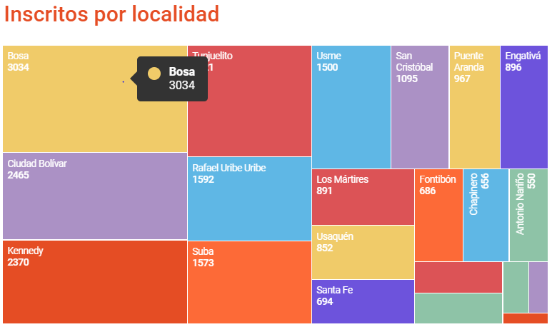
- Gracias a la campaña Bosa #DependeDeTi somos la localidad número uno en inscritos a #EncuentrosCiudadanos, con un total de 3.035. Fuente Instituto Distrital de la Participación y Acción Comunal IDEPAC

- Garantizamos la atención a la comunidad a través de canales de comunicación alternativos.

- Obtuvimos crecimiento exponencial con mayor engagement en redes sociales.

- Se visualizó el trabajo realizado en la localidad a través de medios masivos de comunicación.

- Todelar

- Caracol Televisión
- CM&
- Canal 1
- Radio Santa Fe
- La Voz de mi Barrio 7

- Se creó la identidad de marca de la Alcaldía Local, con lenguaje, tono y voz para cada canal de comunicación utilizado.

- Se realizó la carnetización de los contratistas que dada la naturaleza de su contrato deben desarrollar actividades en terreno durante la emergencia por el COVID19.

- Se generó la formulación de los formatos de necesidad para la adquisición de los siguientes insumos:

- Equipos audiovisuales con sus respectivos accesorios.
- Equipos de cómputo y licenciamiento
- Chaquetas institucionales con base en el nuevo manual de imagen de esta administración.

3.1 Métricas redes sociales

Podemos evidenciar un crecimiento exponencial en redes sociales.
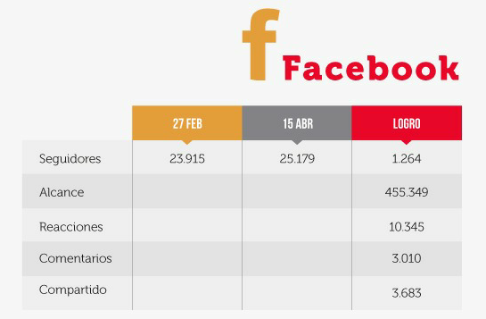

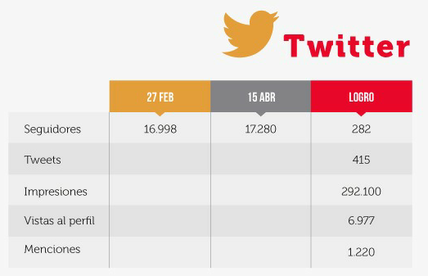

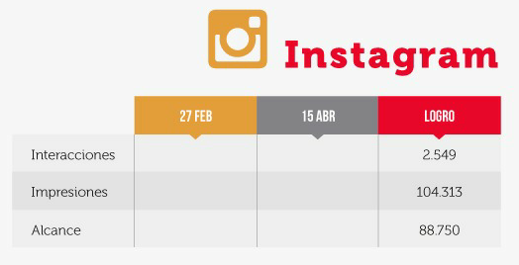

4. Retos

A pesar de que los resultados han sido favorables para la Oficina de Prensa y Comunicaciones es de vital importancia resaltar los desafíos a los que se enfrenta.

- Actualización de equipos: a la fecha la oficina no cuenta con insumos tecnológicos para realizar las producciones audiovisuales que demanda la entidad. Se ha trabajado con los equipos personales de los contratistas.

Acciones realizadas: Se envió a las áreas de Planeación y Sistemas la formulación de los formatos de necesidad para la adquisición de los siguientes insumos:

- Equipos audiovisuales con sus respectivos accesorios.
- Equipos de cómputo y licenciamiento
- Chaquetas institucionales con base en el nuevo manual de imagen de esta administración

- Establecimiento de protocolos y estándares de calidad: Una de las necesidades que se identifica es la estandarización de procesos y procedimientos, actividad que a la fecha no ha tenido avance debido a la coyuntura por el covid19.

- Infraestructura: en la actualidad la oficina de Prensa cuenta con un espacio reducido, el cual no es idóneo para 6 personas e imposibilita el cumplimiento de su misión.

5. Canales de comunicación

Los canales de comunicación digital con los que cuenta la Alcaldía Local son:
http://bosa.gov.co/todas-las-noticias
https://www.facebook.com/alcaldiabosa/?eid=ARAnKcTcIZ_FHnc-P98uwD30z3vFxxfN9Cyf6iWgHB8nal_pIrww0_oMWkq2E6Yv_MFt5PYZa42SKpdN
https://www.instagram.com/alcaldiadebosa/
https://twitter.com/AlcaldiadeBosa
Adicional a esto, contamos con carteleras físicas internas y externas en la Casa de la Participación y la Alcaldía Local.

https://infogram.com/inscripciones-encuentros-ciudadanos-1h7g6kvvvdzg4oy?live

